Trường Tiểu học Kim Đồng Ngày ...... tháng ...... năm 20.......
Điểm

Họ và tên: ....................................................................................... Lớp: 1A......

BÀI KIỂM TRA THỬ ĐỊNH KÌ CUỐI HỌC KÌ II
MÔN TOÁN - LỚP 1 (Thời gian: 40 phút)

I. TRẮC NGHIỆM: (3,5 điểm)
Khoanh vào chữ cái trước phương án đúng hoặc làm theo yêu cầu của bài tập:
Câu 1: Dãy số nào xếp theo thứ tự từ lớn đến bé:
A. 12, 23, 54, 89 B. 89, 54, 12, 23 C. 89, 54, 23, 12
Câu 2: Số tròn chục lớn nhất là:
A. 10 B. 90 C. 99
Câu 3: Số?
a. 23 gồm …..…..chục và …..…..đơn vị.
b. ……….gồm 9 chục và 0 đơn vị.
Câu 4: Chọn dấu phù hợp điền vào chỗ chấm: 20 + 6 ….. 26 – 0
- = B. < C. >
Câu 5: ….. + 3 = 65. Số thích hợp cần điền vào chỗ chấm là:
A. 35 | B. 62 | C. 68
Bài 6: Điền số thích hợp vào chỗ trống:
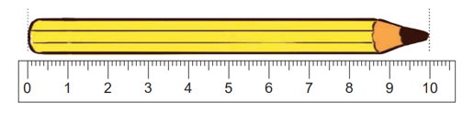
Bút chì có độ dài bằng ……cm.
Câu 7: Nga có 22 bút chì, Lan có 1 chục cái bút mực. Hỏi cả hai bạn có bao nhiêu cái bút?
A. 32 B. 23 C. 12

II. TỰ LUẬN : (6,5 điểm)
Câu 1: a. Đặt tính rồi tính: ( 2 điểm )
76 + 23 98 - 5 62 + 7 10 - 5
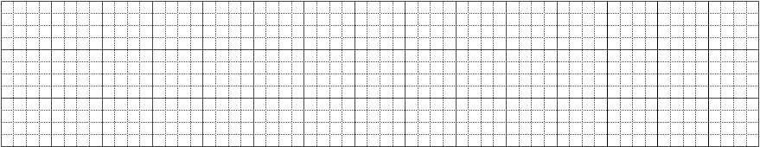

b. Tính ( 1 điểm )

16 + 23 - 15 = ……………... 58cm – 18cm + 9cm = ………………

Câu 2: ( 1 điểm ) Điền dấu <; >; = ?
88 - 8 …… 70 31 + 23 …… 68 - 12

Câu 3: ( 2 điểm ) Viết phép tính thích hợp và trả lời câu hỏi:
a) Bác Hà có 17 con lợn. Bác đem ra chợ bán 7 con. Hỏi bác Hà còn lại bao nhiêu con lợn?
Phép tính:

Trả lời: .................................................................................................................

b) Lan có 27 quả táo. Hùng có 2 chục quả táo. Hỏi hai bạn có tất cả bao nhiêu quả táo?
Phép tính:…………………………………………………………………………………
Trả lời:……………………………………………………………………….……………
Câu 4: ( 0,5 điểm ) Một con mèo và một con gà có ……….. cái chân.

